20232126K10

(2023·苏州市高二期中)如图甲所示装置，竖直圆盘静止时，小球竖直方向上做简谐振动的图像如图乙所示。竖直圆盘绕固定轴转动时，固定在圆盘上的小圆柱带动T形支架在竖直方向运动，从而使小球从静止开始上下振动。下列说法正确的是(　　)

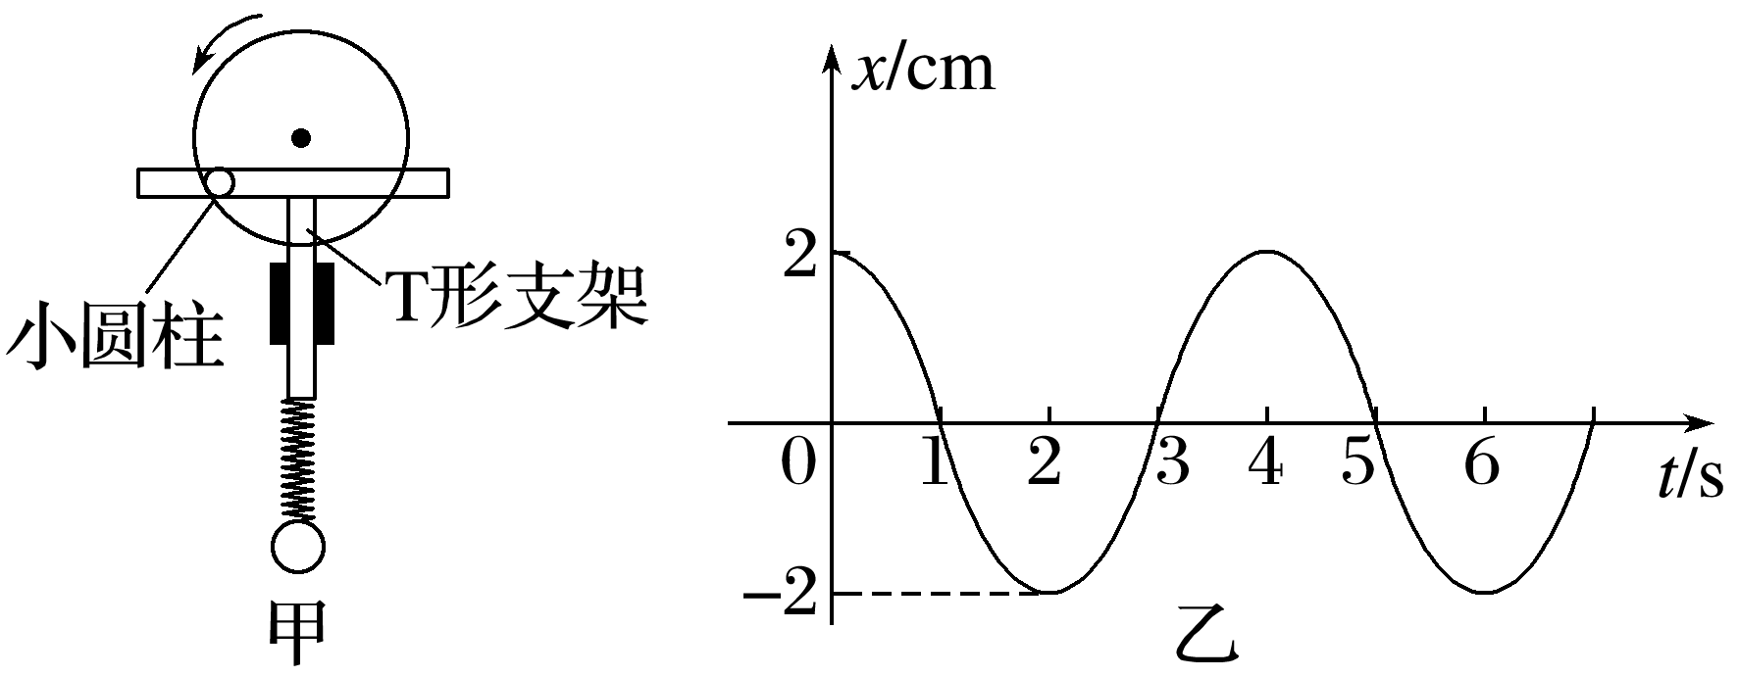

A．若圆盘转动越快，小球振动的振幅越大

B．若圆盘以12 r/min匀速转动，增大圆盘转速，则小球振幅一定增大

C．若圆盘以30 r/min匀速转动，小球振动达到稳定时其振动的周期为4 s

D．若圆盘以15 r/min匀速转动，增大圆盘转速，则小球振幅一定减小